eεε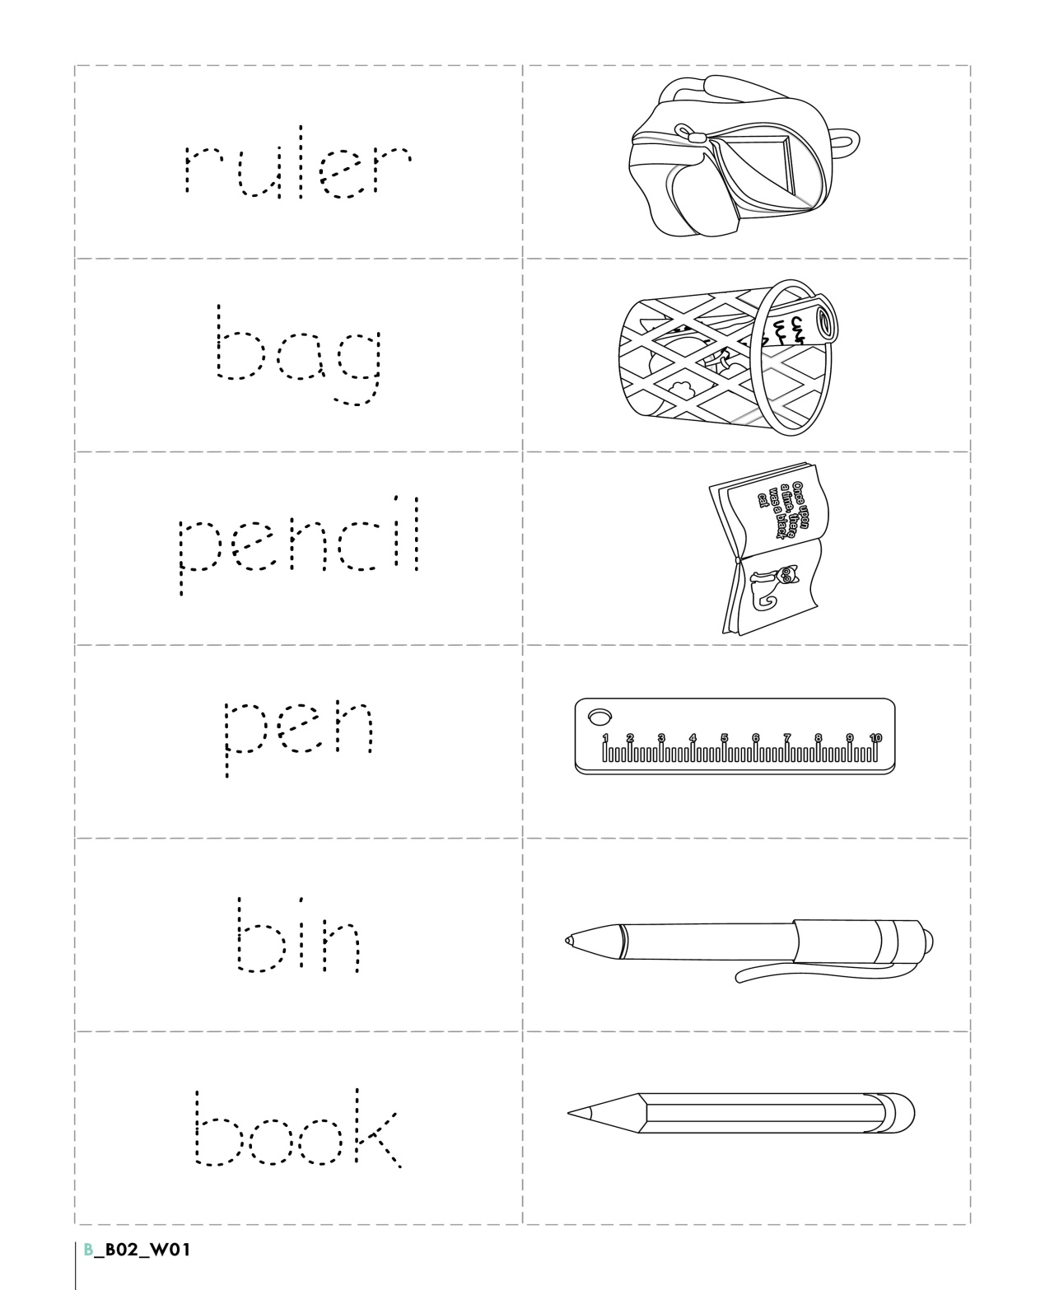

Ενώστε τις τελίτσες για να σχηματιστούν οι λέξεις. Αντιστοιχίστε τη λέξη με την σωστή εικόνα. Επαναλάβετε τις αγγλικές λέξεις στο τετράδιο αντιγραφής.